固定资产管理系统

姓名： 王照辉 班级：软1410 学号：201492409成绩：

姓名： 刘亚辉 班级：软1410 学号：201492160成绩：

姓名： 文星 班级：软1410 学号：201492207成绩：

姓名： 班壮 班级：软1410 学号：201492132成绩：

姓名： 王媛媛 班级：软1410 学号：201492236成绩：

大连理工大学

Dalian University of Technology

目录

第一部分 系统需求和需求分析 3

1.1.概述 3

1.1.1项目名称及背景 3

1.1.2文档说明 3

1.2.任务说明 4

1.2.1功能概述 4

1.2.2用户环境 5

1.3.需求分析 6

1.3.1 实现功能 6

第二部分 系统设计 9

2.1.概述 9

2.1.1 文档说明 9

2.1.2 系统需求概述 9

2.2.系统分析 9

2.2.1 确定概念 10

2.2.2 确定主要功能和菜单项 10

2.3.泛型集合的使用 11

2.4.数据库设计 12

2.4.1系统主要的类图 12

2.4.2 类的作用 13

2.4.3 表设计 14

第三部分 系统的具体实现与测试 17

3.1实现界面 17

第四部分 设计总结 28

# 第一部分 系统需求和需求分析

## 1.1.概述

### 1.1.1项目名称及背景

项目名称 ：固定资产管理系统

开发背景:

随着公司业务不断发展，人员越来越多，固定资产的管理人员压力逐渐增大，需要建立数据库和使用软件系统来进行管理。

公司对固定资产的定义为：价值超过 2000 元人民币的设备。例如彩色喷墨打印机、计算机、扫描仪、机房其他设备，而打印纸、书籍等不属于固定资产，属于易耗品。通过同资产管理人员和该公司领导的面谈，总结和归纳之后，他们需要软件具备以下的功能：

1、 管理员登录

2、 管理员管理

3、 固定资产信息管理

4、 资产类别管理

5、 人员信息管理

6、 资产的领用

7、 资产的归还

8、 资产信息浏览和查询

### 1.1.2文档说明

本需求说明书描述了固定资产管理系统的要求，并且作为各方面沟通的依据，也为下一步工作提供基准。开发小组的每一位成员应该阅读本需求说明，以明确项目最后要求完成的软件产品的特点。

## 1.2.任务说明

### 1.2.1功能概述

###### 1.2.1.1 管理员登录

要使用本系统必须先登录，并且只有固定资产管理员能够登录。登录的时候需要填写正确的用户名和密码，管理员可以修改自己的密码。系统允许有多个固定资产的管理员，每个管理员的权限相同。

###### 1.2.1.2 固定资产信息管理：

固定资产信息管理又分为：

一、 固定资产类别管理：

固定资产的类别在录入资产信息之前就定义好，录入资产信息之后可以增加新的类别。类别要求分为两级，如大类可以是办公外设、数码产品、计算机等；小类分为办公外设：传真机、复印机、打印机、其它；数码产品：数码相机、投影仪；计算机：笔记本电脑、台式机、服务器等。

类别应允许添加和删除操作。

二、 固定资产信息管理：

资产的信息包括编号、名称、类别、型号、价值、购买日期、状态、使用者、备注等。资产型号是文本信息，资产的状态分为：正常、维修、报废，使用者为空表示资产未被使用。资产应允许执行添加、修改和删除操作。

###### 1.2.1.3 人员信息管理

这里的“人员”是指可能领用资产的人，人员的信息包括人员编号、姓名、职务和备注。

###### 1.2.1.4 资产的领用

已经登记的人员，可以领用固定资产，领用时需要记录的信息有：设备编号、领用日期、管理员、用途、备注。只有状态为正常且使用者为空的资产才能被领用，在维修或者已经报废的资产不能够领用。

###### 1.2.1.5 资产的归还

资产使用完毕后要归还给管理员，归还时根据要依据领用时的记录来填写如下信息：归还日期、管理员等。

###### 1.2.1.6 资产信息浏览和查询

资产信息查询又可以分为：

* 按资产类别浏览：按资产类别浏览资产信息，类别分成两级，要求能够显示大类和小类下面的资产情况、资产状况。
* 查询资产信息：可以按资产编号、资产类别、使用者查询资产详细信息，按使用者查询显示该人员领用的所有资产。

### 1.2.2用户环境

数据库：Microsoft SQL Sever 2012；

平台：Eclipse ；

操作系统：Windows 8.1 & Windows10。

## 1.3.需求分析

### 1.3.1 实现功能

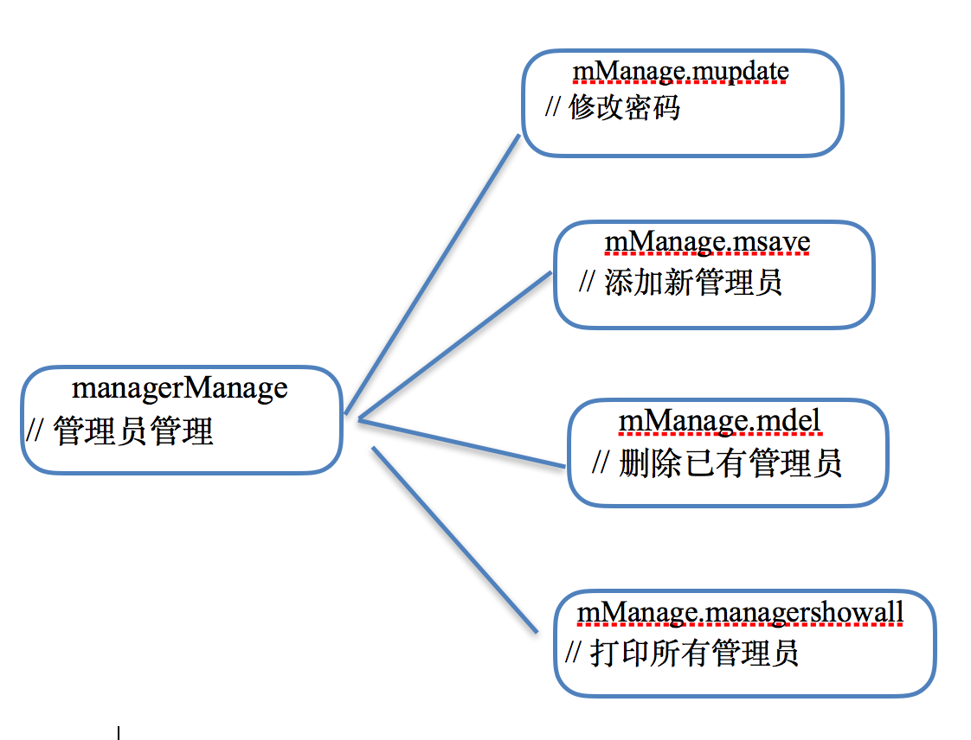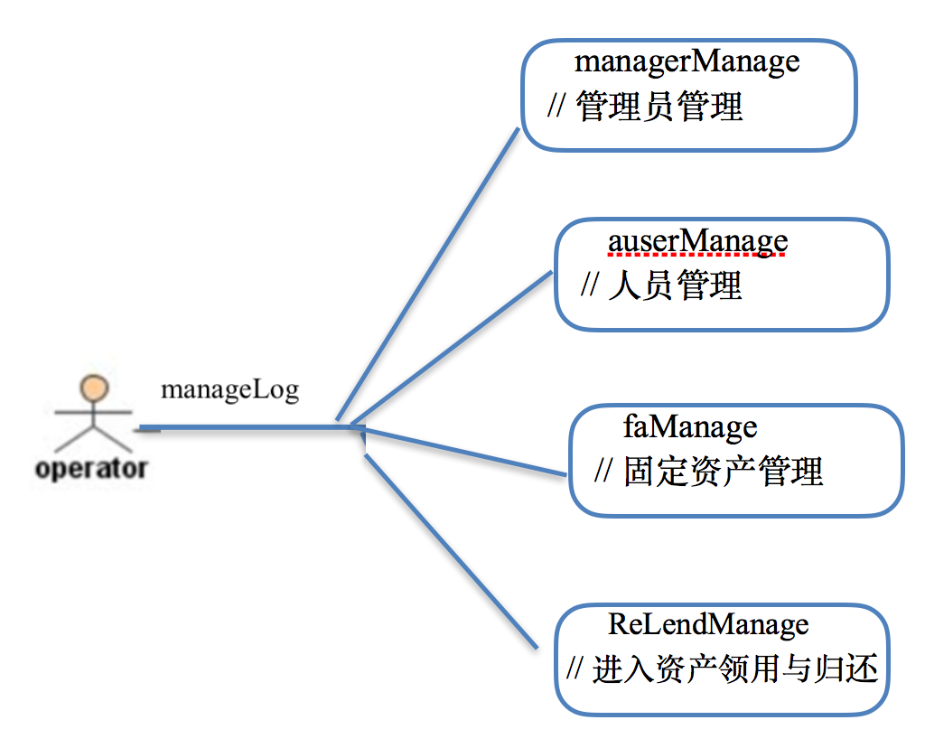➢ 系统用例图

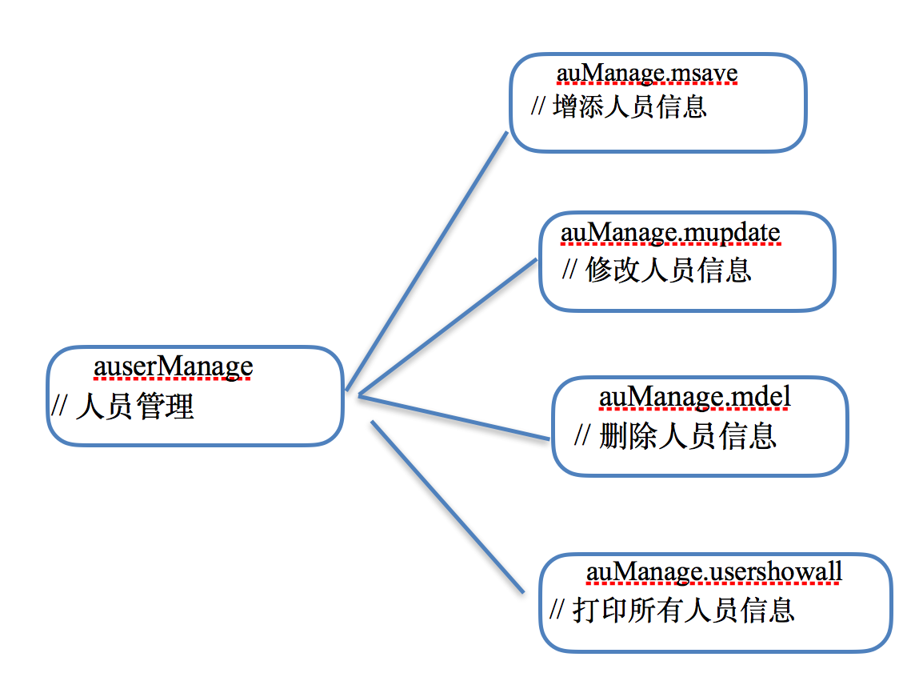

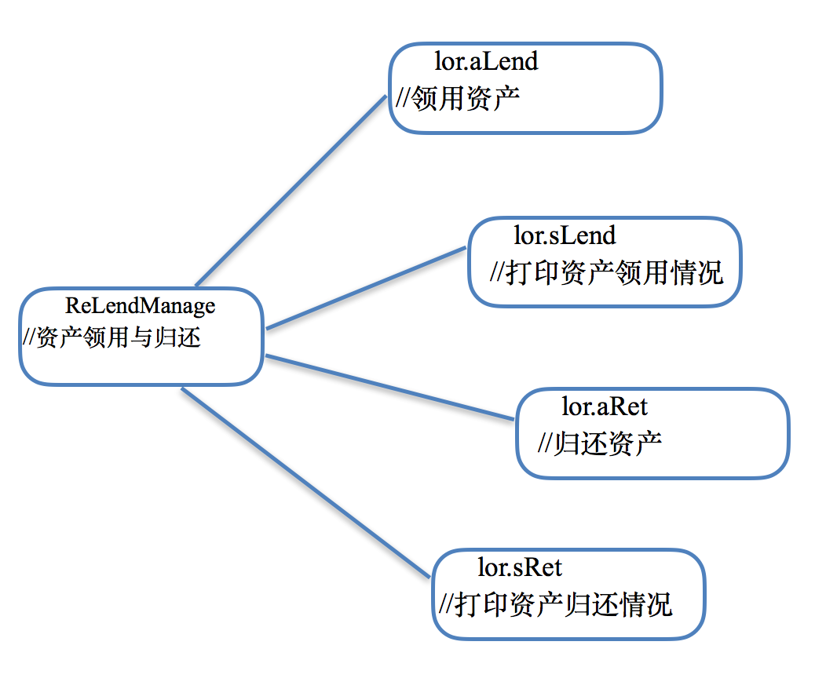

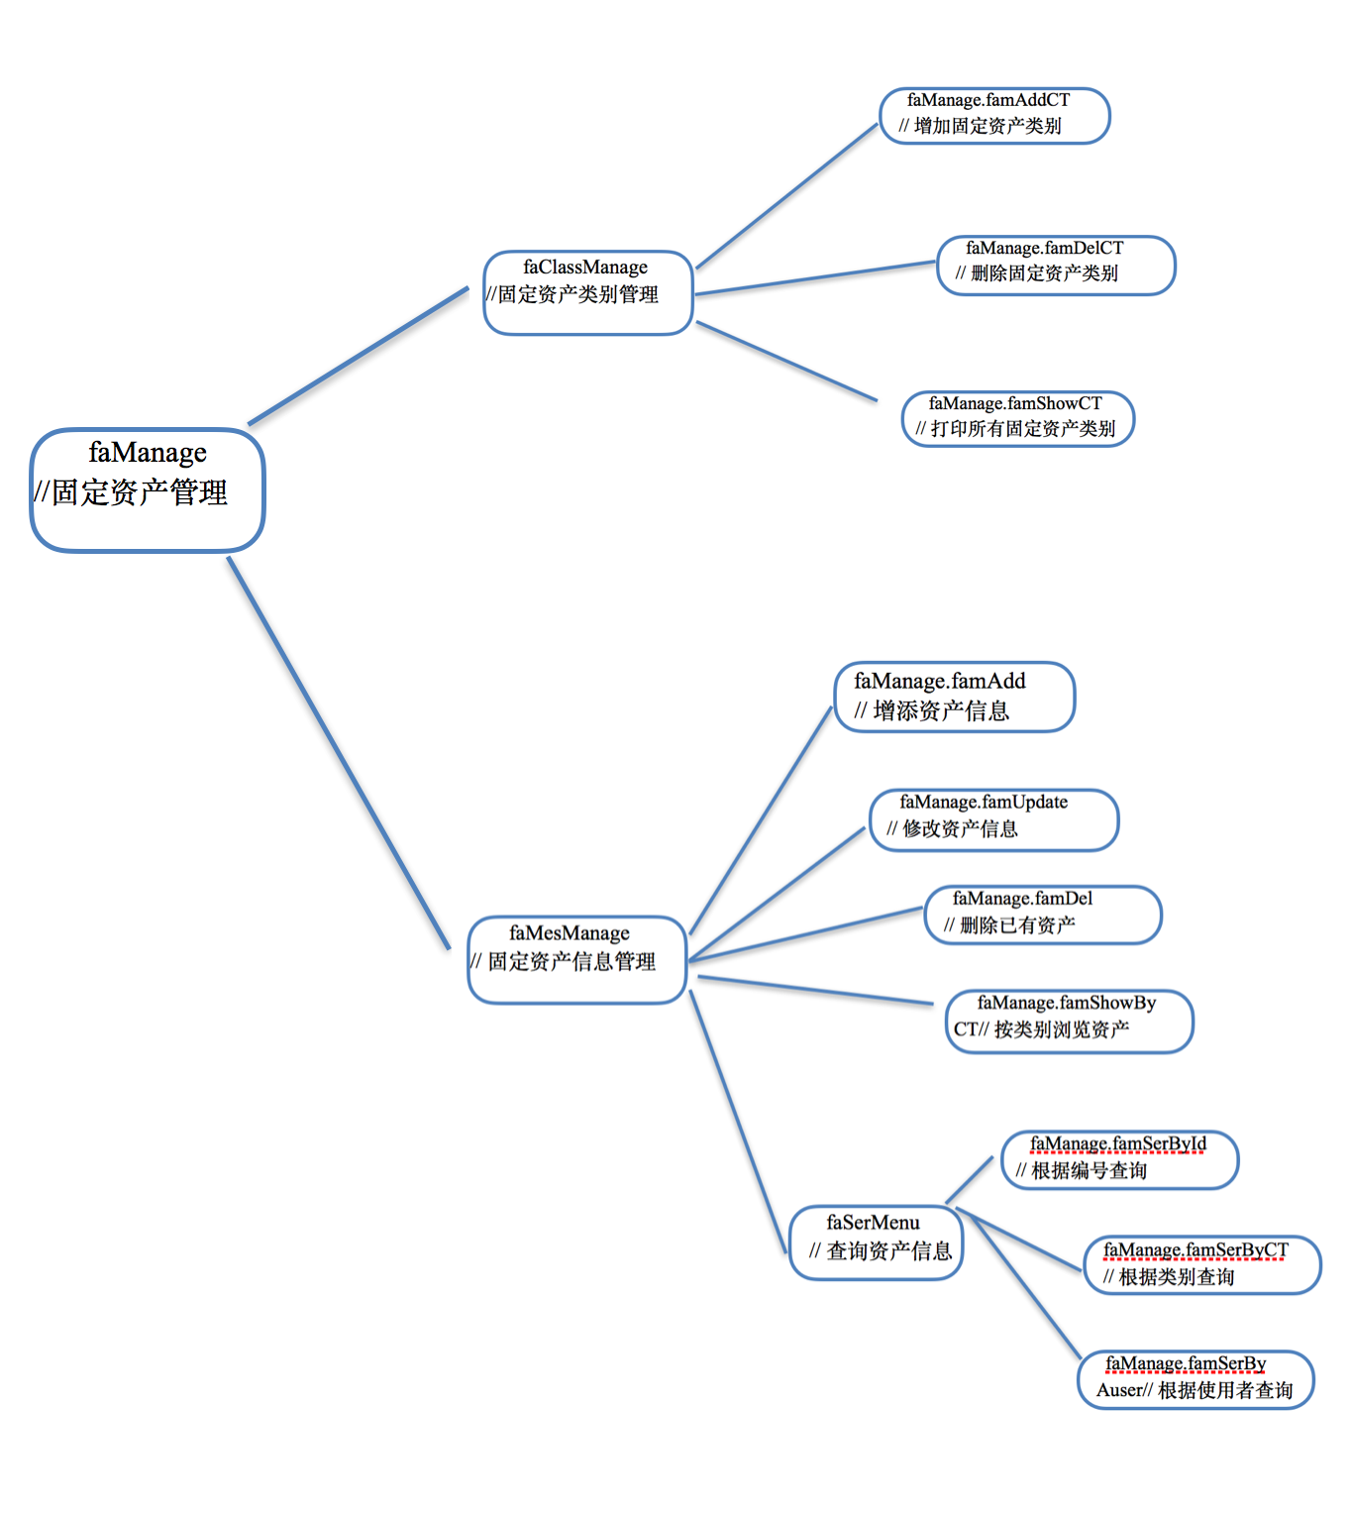

# 第二部分 系统设计

## 2.1.概述

### 2.1.1 文档说明

本说明是固定资产管理系统软件产品的总体设计和实现说明，记录了系统整体实现上技术层面上的设计，并且以需求说明作为依据，同时该文档将作为产品实现、特性要求和控制的依据。开发小组的每一位参与开发成员应该阅读本说明，以清楚产品在技术方面的要求和实现策略。

### 2.1.2 系统需求概述

本系统的主要功能如下：

1、管理员登录

2、固定资产信息管理

3、人员信息管理

4、资产的领用

5、资产的归还

6、资产信息浏览和查询

（详细需求参考1.2 ）

## 2.2.系统分析

面向对象分析阶段，主要进行以下内容：

* 分析需求文档资料，找出所有概念，包括名词、动词和短语。
* 确定问题范围，把此范围内的概念进行细化，形成“概念清单”。
* 细化结果形成初级类和功能。
* 根据功能需求形成主要功能、菜单树和主要界面。
* 根据初级类之间调用关系形成系统结构。

### 2.2.1 确定概念

根据需求文档，找出所有相关概念，并提炼成表格形式。一般来说，名词归为初级类、属性等信息；动词形成主要功能或者类的方法；短语形成业务逻辑或者条件限制。

### 2.2.2 确定主要功能和菜单项

根据讨论后细化结果和需求说明，提出主要功能如下：

* 固定资产的增、删、改、查功能；
* 职工的增、删、改、查功能；
* 资产类别的增、删、查功能；
* 固定资产的借用和归还；
* 管理员登陆与退出、密码修改和增加管理员。

根据主要功能，可确定菜单项如下：

* 管理员管理菜单 ：密码修改，增加、删除、查看管理员4个子菜单。
* 固定资产管理菜单 ：固定资产类别、信息管理2个子菜单；
* 固定资产类别管理菜单 ：资产类别的增、删、查3个子菜单；
* 固定资产信息管理菜单 ：增、删、改、查4个子菜单；
* 固定资产信息查询菜单 ： 根据编号、类别、使用者查询3个子菜单；
* 人员管理菜单 ：增、删、改、查、按类别浏览5个子菜单；
* 领用和归还菜单：领用、归还资产，资产领用、归还情况4个子菜单；

## 2.3.泛型集合的使用

本系统主要使用了List和Set泛型集合。

比如com.fixedassetms.dao.impl.FixedAssetDaoImpl.cntShowC中使用了Set泛型集合及相应的HashSet集合类、List泛型集合及相应的ArrayList集合类，示例代码如下，



另外在系统代码实现中，广泛了List泛型集合的add方法、addAll方法、size方法，以及Set泛型集合的add方法，示例代码如下，



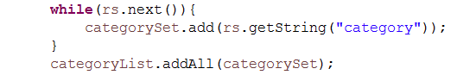

## 2.4.数据库设计

### 2.4.1系统主要的类图

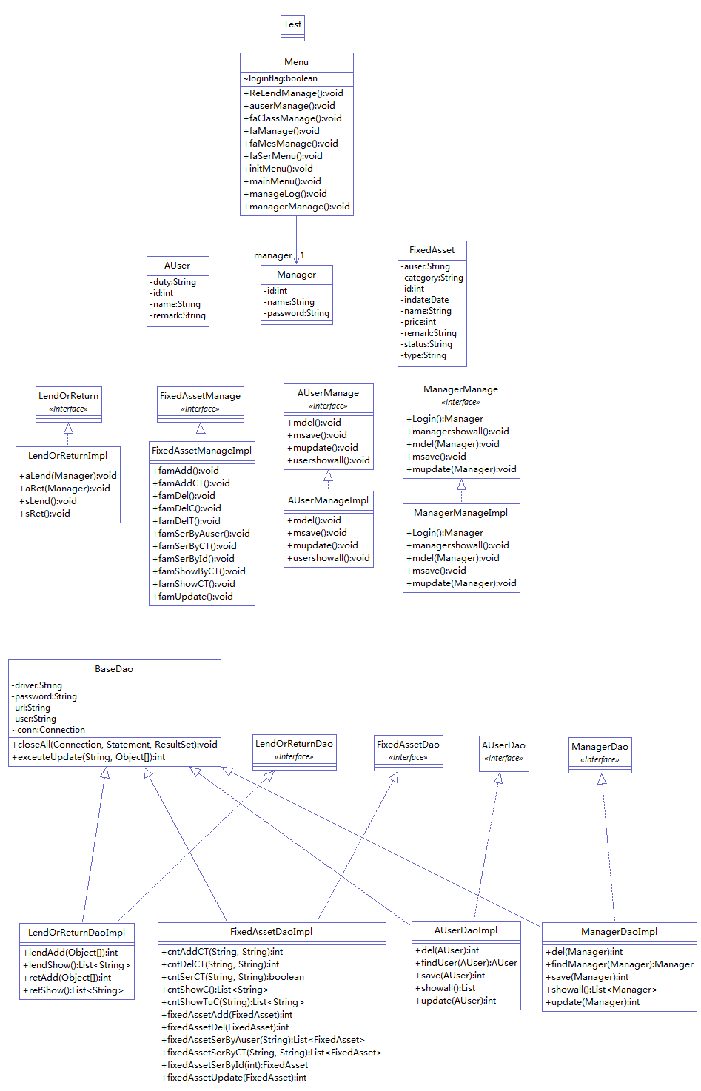

### 2.4.2 类的作用

###### package com.fixedassetms.test：测试类包

Menu.java 系统菜单实现类

Test.java 测试程序类 （main 函数所在）

###### com.fixedassetms.entity：实体类包

AUser.java 登记人员信息类

FixedAsset.java 固定资产类

Manager.java 管理员类

###### com.fixedassetms.dao DAO层接口包

BaseDao.java 数据库连接与关闭工具类

AUserDao.java 登记人员表操作接口

FixedAssetDao.java 固定资产管理表和固定资产类别表操作接口

LendOrReturnDao.java 固定资产领用与归还表操作接口

ManagerDao.java 管理员信息管理表操作接口

###### com.fixedassetms.dao.impl DAO层接口实现类包

AUserDaoImpl.java 登记人员表操作实现类

FixedAssetDaoImpl.java 固定资产管理和固定资产类别表操作实现类

LendOrReturnDaoImpl.java 固定资产领用与归还表操作实现类

ManagerDaoImpl.java 管理员信息管理表操作实现类

###### com.fixedassetms.biz 管理功能界面接口包

AUserManage.java 登记人员信息管理操作接口

FixedAssetManage.java 固定资产管理操作接口

LendOrReturn.java 固定资产领用与归还接口

ManagerManage.java 管理人员管理操作接口

###### com.fixedassetms.biz.impl 管理功能界面接口实现包

AUserManageImpl.java 登记人员信息管理操作实现

FixedAssetManageImpl.java 固定资产管理操作实现

LendOrReturnImpl.java 固定资产领用与归还操作实现

ManagerManageImpl.java 管理人员管理操作实现

### 2.4.3 表设计

数据库表FixedAssetMS汇总

|  |  |
| --- | --- |
| Manager（固定资产管理员表） | 存储管理员信息 |
| FixedAsset（固定资产表） | 存储固定资产信息 |
| CategoryAndType（固定资产类别表） | 存储固定资产类别信息 |
| AUser（人员信息表） | 存储职工信息 |
| Lend（资产领用表） | 存放资产领用信息 |
| Ret（资产归还表） | 存放资产归还信息 |

a. 固定资产管理员表Manager

|  |  |  |
| --- | --- | --- |
| 字段名 | 字段类型 | 备注 |
| id | int | 管理员编号（标识） |
| name | String | 用户名 |
| password | String | 密码 |

b. 固定资产表FixedAsset

|  |  |  |
| --- | --- | --- |
| 字段名 | 字段类型 | 备注 |
| id | int | 固定资产编号（标识） |
| name | String | 名称 |
| category | String | 类别 |
| type | String | 型号 |
| price | int | 价值 |
| indate | Date | 购买日期 |
| status | String | 状态 |
| auser_id | int | 使用者编号 |
| remark | String | 备注 |

c. 固定资产类别表CategoryAndType

|  |  |  |
| --- | --- | --- |
| 字段名 | 字段类型 | 备注 |
| category | String | 资产大类 |
| type | String | 资产小类 |

d. 人员信息表AUser

|  |  |  |
| --- | --- | --- |
| 字段名 | 字段类型 | 备注 |
| id | int | 人员编号（标识） |
| name | String | 姓名 |
| duty | String | 职务 |
| remark | String | 备注 |

e. 资产领用表Lend

|  |  |  |
| --- | --- | --- |
| 字段名 | 字段类型 | 备注 |
| fixedasset_id | int | 设备编号 |
| auser_id | int | 领用人员编号 |
| lenddate | Date | 领用日期 |
| purpose | String | 用途 |
| manager_id | int | 操作管理员 |
| remark | String | 备注 |

f. 资产归还表Ret

|  |  |  |
| --- | --- | --- |
| 字段名 | 字段类型 | 备注 |
| fixedasset_id | int | 设备编号 |
| auser_id | int | 归还人员编号 |
| returndate | Date | 归还日期 |
| returnstatus | String | 归还时设备状态 |
| manager_id | int | 操作管理员 |
| remark | String | 备注 |

# 第三部分 系统的具体实现与测试

## C:\Users\muse\AppData\Local\Microsoft\Windows\INetCache\Content.Word\1.png3.1实现界面

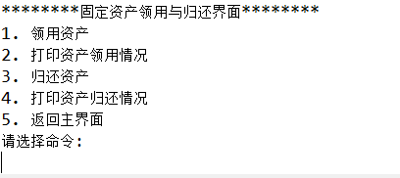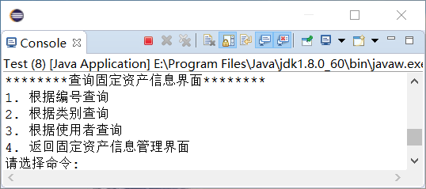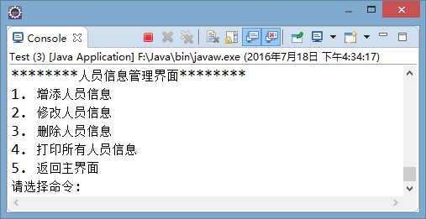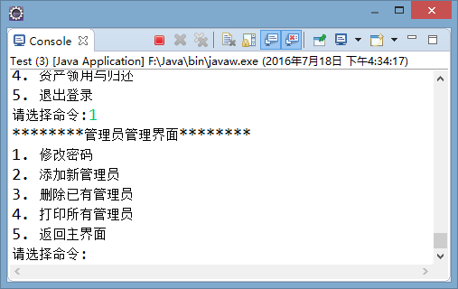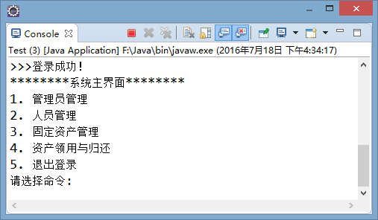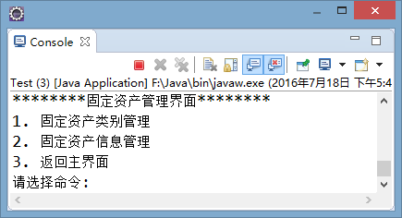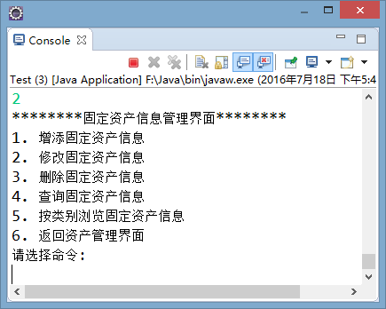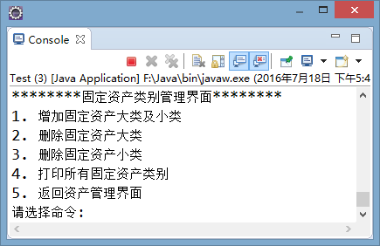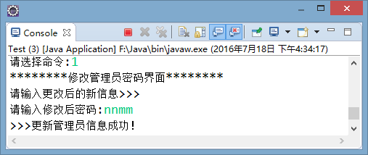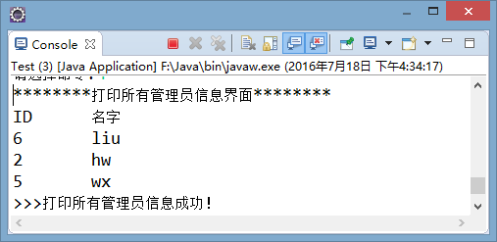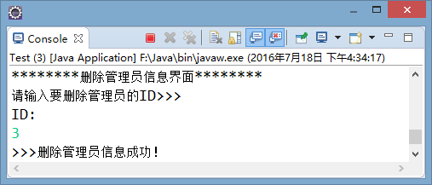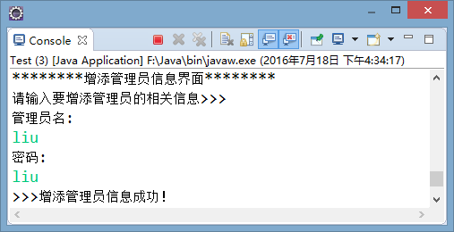

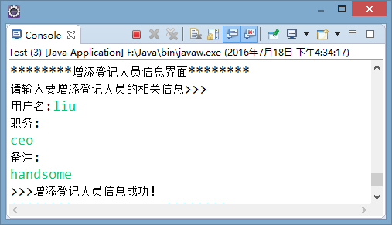

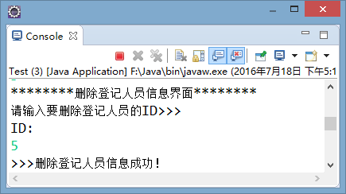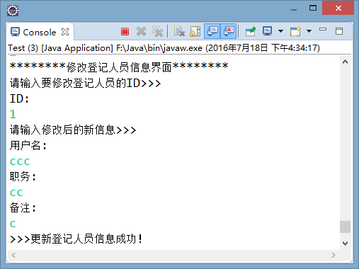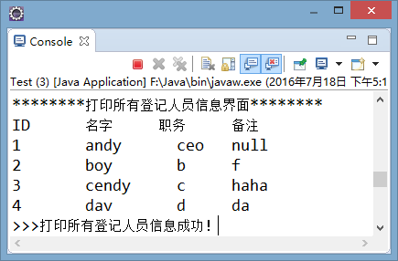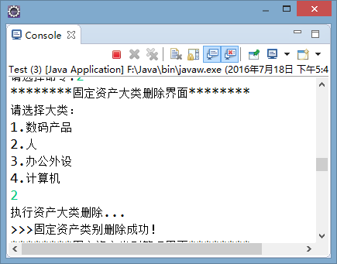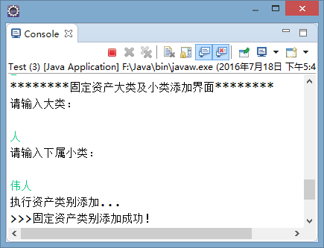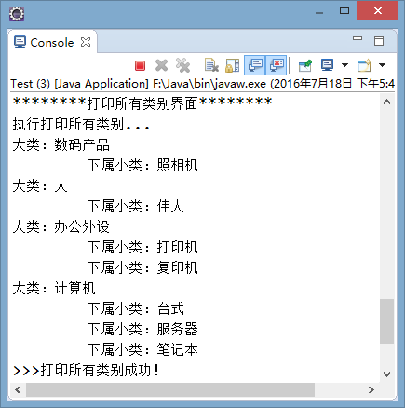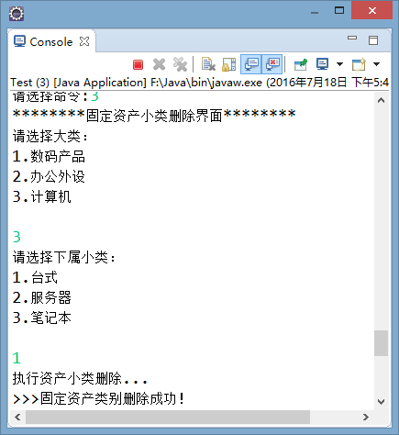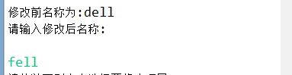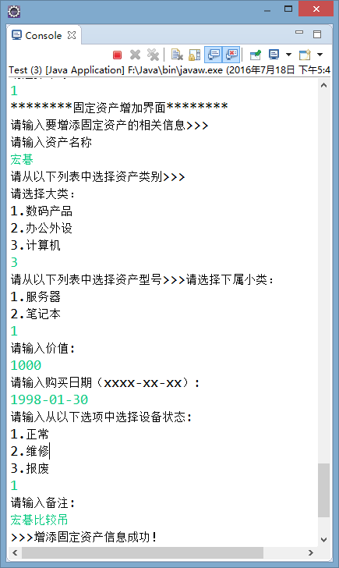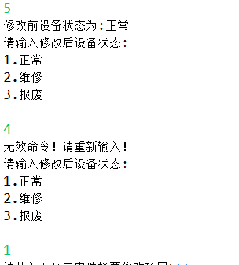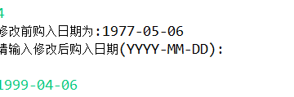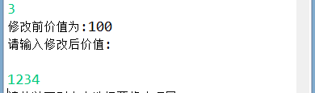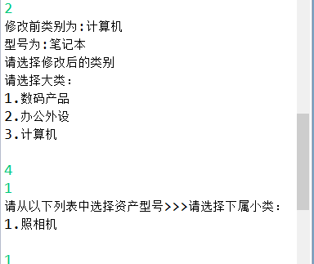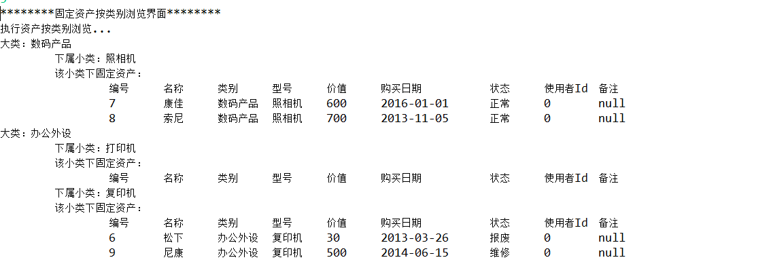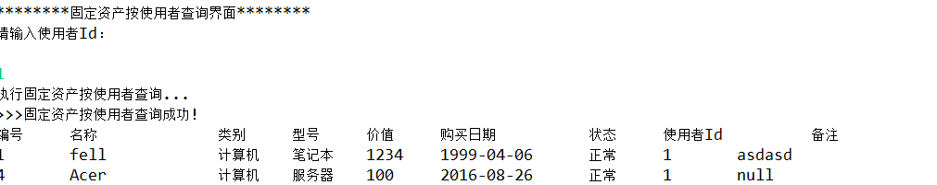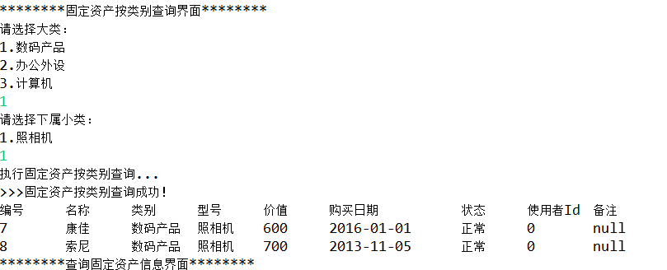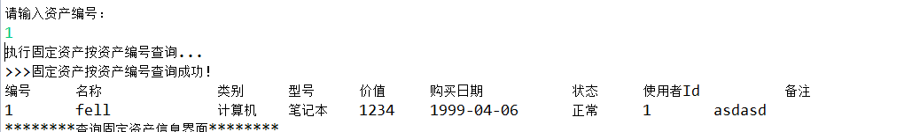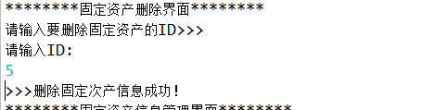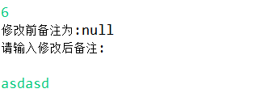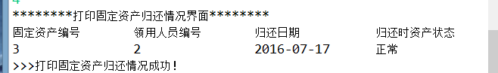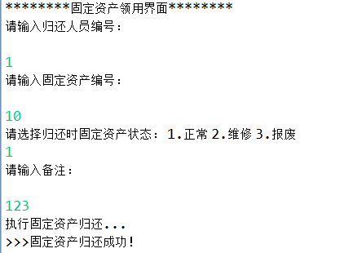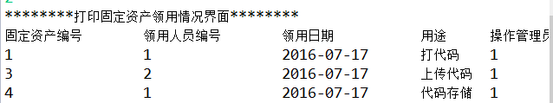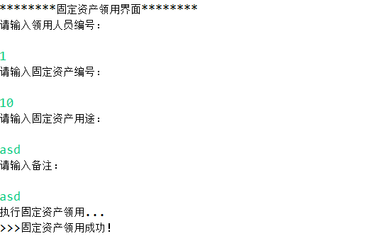

# 第四部分 设计总结

心得体会（对课程的体会）

王媛媛：

刚开始，本来以为设计实现这个系统不容易，但是大家一起慢慢讨论商量，大概的过程就出来了。我们详细的讨论了系统需求，基础类，如何实现等，经过讨论，一个又一个更好的想法诞生了，让我感受到了团队的力量。一个伟大的团队最重要的作用是让其平凡的队员创造出不平凡的业绩。我们要学会适应团队合作的方式，要有团队精神。

经过这几天的设计和代码实现，使我明白了自己知识的欠缺。知道自己要学的东西还有太多，太多。以前总觉得自己很会，眼高手低。通过这次设计，我才明白，学习是一个长期积累的过程。以后应该不断的学习，努力的提高自己的知识和综合素质。知识必须通过应用才能实现其价值！

大家积极性很高，很快代码就基本完成了，不过bug特别多，经过一次又一次的调试，终于可以运行了！虽然整个调试过程有些辛苦，但这种辛苦和成功带来的喜悦相比就微不足道了。写工程真的需要耐心细心，bug是我们不得不面对的问题，幸运的是，我们成功的调出来了。最后修改修改界面输入输出，我们的系统就做完了。从开始决定做这个课题到进一步的研究实施，直至工程的完成，每一步对我来说都是新的尝试和挑战。通过一定的实践和资料的查询， 发现是不是那么回事，所以我认为只有真正会用的时候才是真的学会了。在这次的作业设计中虽然时间紧迫但我学会了很多，也感到自身知识的贫乏，希望在日后的努力中能做出更完善的系统。

虽然我们的设计还不是很完善，但是通过对它的研究学习我们得到了亲身实践的机会，并对所学的知识有了更进一步的认识。这次大作业设计的经历也会使我终身受益。它使我知道了学习和研究的快乐，使我真正体会到了“世上无难事，只怕有心人”和的涵义。

刘亚辉：

从六月末到七月中旬，短短三周时间我们对JAVA编程的原则有了大致的了解，也亲手实践了一系列与C++或迥异或类似的方法。在这段时间里既惊异于JAVA之神奇，工具包之丰富，又羞愧于见识之短浅；每天课上都会感到自己有了新的提升。但这些并不是我认为最大的收获。我最大的收获是，全身心投入一件事的成就感和对团队合作的新的认识。

对于工程起始阶段，我们小组有五位成员，大家都没有合作做过一个工程的经历。但这不要紧，经过我们的讨论和交流，大家仔细研究了项目需求后提出了整体要实现的功能，为工程搭好了框架，分好工后，我在华为云平台确立各阶段里程碑和目标后，我们的工程就这么起步了。

在代码功能完善阶段，我本来以为这个阶段是比较容易实现的，可是现实情况却不是如此。在实现详细功能的时候，因为当初框架并不是一个人系统地搭建的，所以在详细实现的时候发现自己想要用到的DAO层方法类事先并没有搭建成。于是，我又再去思考如何构建那个DAO层以实现自己的功能。这着实浪费了一些时间。还有诸如搭建构架时没有讨论函数返回值和参数问题，只是抽象了一个方法函数出来，故而在实现的时候又需要不断地和队友沟通才能相互调用需要的函数。但这个交流过程确实也是一段宝贵的经历，无论是对交流能力还是理解能力都是一种提升。值得一提的是，由于当时分工时对工作量估计失误，我包揽了太多的任务量导致进度拖沓，队友及时伸出援手分走一定的任务量结实感动了我一把。

在代码测试阶段，遭遇的困难不少，但是却也比想象的要容易许多。测试大家代码的过程中，我发现了自己神奇的差错改错天赋。成功地找出并和队友一起修改了包括跳转失误问题，权限问题，逻辑问题，循环陷阱问题等大小10多个问题，至最后我们商量了很久再也找不出来问题了才算结束。我能感觉到一定还有什么失误存在，但，这是我们能做到的最好的结果了。

这次经历是大二仅有的一次全身心投入并与团队一起解决问题的经历。从其中收获到的不止有知识的熟练运用，更多的是对团队合作解决问题的清晰认识。

文星：

在一年的学习生活即将结束的时候我们迎来了小学期，小学期既是我们刚开始接触java的时候，也是我们开始应用java。在小学期的课上，每天马瑞新老师只花几分钟时间讲解基础，其他的时间都是跟着他，一起打代码，完成各种操作。而且老师打码的速度非常快，有时并不能跟的上，所以一开始有些抵制，但是后来也是想清楚了。我们的小学期主要目的是应用，要锻炼我们的打码的能力，而且我也已经学过了c ++，java的一些基础对于我们并不难，小学期的时间也很短，能在课上不停地练习打代码，养成各种写规范代码的习惯已经是很大的提升了。我觉的小学期的大作业完成过程是对我们提升最大的。虽然我们的大作业只是个很小的工程，但是我们也按照了老师上课时完成项目的步骤进行了，一开始我们小组所有成员聚在一起讨论了这个工程的具体实现，写出了一个整体架构，然后每个人自己挑选了自己的任务，再各自去写自己的代码，在这个过程中我们用到了华为软件开发云，华为软件开发云所提供的事务管理以及 git工具都我们了解各自的进度以及同步代码起到了很大的作用。最后我们花了一个下午的时间来调试程序，通过各种输入及操作来看程序是否陷入异常。当然我们在开发项目时也遇到过困难。就像我们一开始并没有明确地完成整体架构，只是列出了要完成的类，接口和实现方法，结果就是有些类所要求的实现方法特别多，很复杂， 导致选这个任务的组员任务比较重。还有就是一些意想不到的小错误会导致看不懂的编译器报错，而且在这次完成大作业的过程中，我并不觉得我们的小组成员之间的团队合作做的很好，还有很大的提升空间。总的来说小学期的学习还是成功的，感谢学校和老师能为我们提供这样的学习机会。

王照辉：

对于这次Java大作业的完成，我真心感觉挺激动的，一方面我们小组成功地实现了大作业中的功能要求，另一方面我们小组成功地磨练了彼此之间的默契和配合。

在刚接到Java大作业的时候，我看大作业里的题目和之前课上老师领着大家做的工程“宠物商店”很是相似，所以我下意识地认为可以很轻松地完成这次的大作业，但是真正开始敲代码之后才发现似乎并不是这样。在开始敲代码之前，我们小组成员聚到一起讨论了大作业需要实现的功能，并进行了简单的分工。本来想着每个人把自己负责的那一部分功能实现了，然后把大家的代码合到一起，再调试一下程序就行了，但是在实现自己功能的时候，我才发现之前讨论的功能有些是不必要的，同样有些功能也是之前讨论时没有想到的，这样在敲代码的时候就出现了问题，因为我需要调用其他人代码里的类方法，但是其他人却没想到要实现这样一个类方法。所以，就出现了这样一个现象，我敲一会儿代码，就跑去和其他人讨论并确认下一步要用到的类方法，然后再接着敲代码，虽说不是什么大问题，但很明显地拖慢了大作业的完成进度。另外，在把大家敲的代码合到一起进行调试的时候，我发现每个人的代码风格都不一样，类和类方法的命名风格不一样，注释风格不一样，方法实现的风格也是不一样。这还是小问题，更严重的是运行程序的时候出现各种千奇百怪的Bug，比如SQL数据库表里列名和SQL数据库关键字冲突，菜单的实现出现循环嵌套，再有就是实现功能的逻辑错误，虽然程序运行时不会报错，但却违背常识，比如资产被领用之后应该就无法被删除。虽然改程序Bug的时候，内心挺烦的，因为一个Bug就要好久才能修改成功，更有可能好久之后却依然找不到解决办法，但幸运的是在我和小组成员的共同努力下，程序里的现已发现的Bug都被成功地解决了。

现在再看我们大作业的完成过程，我意识到存在明显不合理的地方，比如我们应该事先搭好整个程序的框架，然后再由每个人充实代码，而不是各人搭各人负责那一部分的框架，这样我们的进度会有很大程度的提升。当然，这次出现不合理可以为下次提供更好的经验。

班壮：

三周的JAVA小学期让我受益颇多。首先，该课程通过授课与课上练习的方式让我较快的熟悉了新的编程语言。我很喜欢这种授课方式，单纯的理论课程通常不会让大家的注意力集中太久，而这种边听课边写代码的课程很容易引起同学们的学习兴趣，在学习的过程中也锻炼了代码能力。课程中一般都会跟着老师做一些具体的实例，虽然并不是自己写的，但当程序运行起来时，心里也是十分高兴。课后再仔细分析老师的代码，能够更好地理解理论知识。老师在较短的三周课程中，将JAVA的精髓深入浅出的讲解，达到了时间上很高的性价比，值得同学们的肯定。其次，最后的考核内容以大作业的形式，这种方式让大家学到的知识得到实际的操作，效果也是毋容置疑的。在写大作业的过程中，我们组成了相应的项目组，在这个过程中，大家一起发现问题，讨论问题，最后解决问题，这个过程既是理论结合实际的过程，也是大家发散思维的过程。借此次大作业，我们也有幸免费使用了华为云的软件开发平台以及熟悉了git管理工具的使用，对于我们日后的工作也是十分有帮助的。总之，在这个课程中我学到了很多，希望马老师的JAVA课程越来越好，得到更多同学们的喜欢。